Наша память

Сашка, которого любили все

19 июля на территории воинской части был открыт Мемориал памяти Александра Галле, сержанта войск специального назначения, погибшего 18 мая 1996 года в Чечне. За воинский подвиг, мужество и героизм Александру, уроженцу Новосибирской области, было присвоено звание Героя России. Галле был единственным, кто не вернулся обратно тогда из чеченской командировки спецназа "Россомаха". Лишь четыре года спустя воинская часть, солдаты, бывшие сослуживцы Галле, смогли, сумели, выстрадали Памятник Солдату.

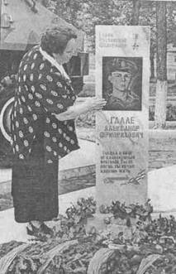

…Холодная мраморная плита с высеченным в холодном камне лицом солдата. Рядом навсегда застыл БТР, верная машина-друг, погибшая вместе с ним. Право освободить обелиск, скрытый белым атласом, было предоставлено главе "Сибхимстроя" Владимиру Кияеву. Родители, близкие солдата, а также представители городской администрации возложили цветы - дань памяти скромной и незаменимой работе механика-водителя, своей жизнью спасшего многие-многие другие. Боевые товарищи были по-армейски немногословны, но именно они каждый год ездят к родителям Галле, чтобы помянуть, вспомнить Сашку, которого любили все. Фридрих Галле, отец солдата, склонился в низком поклоне за память - о Сыне.

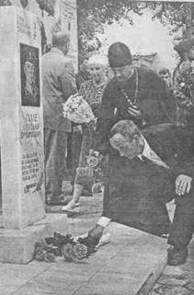

Вечная слава Александру Галле и всем мальчишкам, кто не вернулся с войны. С войны в мирное время.

Валерий ПУД.
Фото Александра ВЛАСОВА.

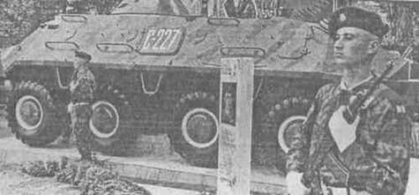

Пуд В. Сашка, которого любили все : [об открытии 19 июля на территории воинской части Мемориала памяти Александра Галле, сержанта войск специального назначения, погибшего в 1996 году в Чечне] / В. Пуд // Сегодняшняя газета - Красноярск-26. - 2000. - 20 июля. - С. 5.

